Bac S 2016 Pondichéry http://labolycee.org
EXERCICE III : adaptation du pH de l’eau d’un aquarium (5 POINTS)

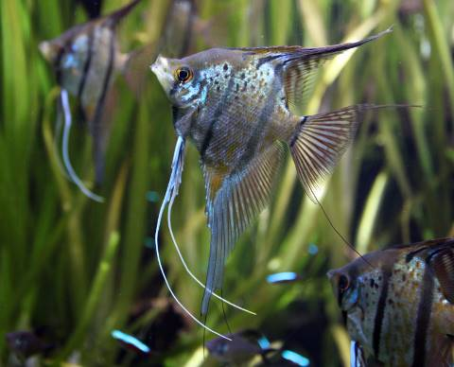
Un aquarium et tout ce qu’il contient forment un système complexe à l’équilibre fragile. De nombreux facteurs peuvent provoquer un déséquilibre dangereux pour la vie et la santé des poissons. En particulier, le pH de l’eau est une grandeur à mesurer régulièrement et à réguler si nécessaire. Il ne doit pas varier de plus de 0,5 unité de pH.

Un aquariophile débutant n’arrive pas à réguler le pH de son aquarium qui contient des plantes et des poissons (scalaires, néons cardinal et guppys). Le matin, le pH de l’eau est d’environ 6,7 et le soir de 7,5. Photo : wikipédia

Paramètres optimaux de vie pour différents poissons :
Source aquavipare.fr
poisson | pH | Température (°C)
néon cardinal | 5,0 à 7,0 | 25 à 30
scalaire | 4,5 à 7,0 | 27 à 30
guppy | 6,0 à 8,0 | 18 à 30

Cet exercice a pour but d’aider l’aquariophile à réguler le fonctionnement de son aquarium.

Sur les forums d’aquariophilie on peut trouver quatre techniques d’ajustement du pH :

Technique n°1. Ajouter un peu d’acide sulfurique, commercialisé, par exemple, sous la dénomination « pH minus ». Il s’agit d’un acide fort, la variation du pH sera rapide et peut-être plus importante que souhaitée.

Technique n°2. Injecter du dioxyde de carbone dans l’eau.
Pour injecter du dioxyde de carbone dans un aquarium, le plus simple est d’utiliser un kit comprenant un bulleur, un détendeur et une bouteille pressurisée.
Ce système peut être couplé à une électrovanne programmable permettant de choisir les horaires des périodes d’injection du dioxyde de carbone.
Le système peut encore être optimisé en combinant un pH-mètre à l’installation, permettant une gestion automatisée de la régulation du pH.
D’après : http://www.aqua-planete.com/CO2.php

Technique n°3. Ajouter une solution contenant des ions hydroxyde de formule HO–. L’ajout doit être modéré car si l’eau devient trop basique, les ions ammonium présents dans l’eau pourraient se transformer en ammoniac, un gaz dissous particulièrement toxique pour les poissons.

Technique n°4. Ajouter de la craie dans l’eau de l’aquarium.

Données :
- Les craies traditionnelles sont composées presque exclusivement de carbonate de calcium, un solide ionique constitué d’ions calcium Ca²⁺ et carbonate CO₃²⁻ .
- Masse molaire du carbonate de calcium : M(CaCO₃) = 100 g.mol⁻¹.
- Masse d’un bâton de craie : environ 10 g.

Couples acide/base | pKa
H₂CO₃/HCO₃– | 6,3
HCO₃–/CO₃^{2–} | 10,3

Consommation et production de dioxyde de carbone et de dioxygène par les plantes aquatiques et les poissons :

De jour comme de nuit, les poissons respirent ; ils absorbent donc du dioxygène et rejettent du dioxyde de carbone.

En ce qui concerne les plantes, deux phénomènes sont à prendre en compte :  - De jour comme de nuit, elles respirent.  - De jour, lorsqu’elles reçoivent de la lumière, les plantes réalisent la photosynthèse : elles captent du dioxyde de carbone et produisent du glucose. La photosynthèse est modélisée par la réaction d’équation suivante :  6 CO₂ + 6 H₂O C₆H₁₂O₆ + 6 O₂  Globalement, lorsqu’elle reçoit suffisamment de lumière, une plante absorbe plus de dioxyde de carbone par la photosynthèse qu’elle n’en rejette par la respiration. | 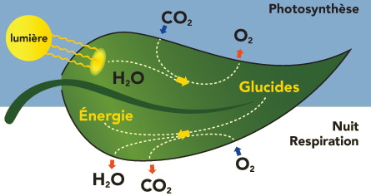  (jour)  (jour et nuit)

Questions.

- Une solution « pH minus » vendue pour faire baisser le pH dans un aquarium contient des ions H₃O⁺ à la concentration de 3,0 mol.L⁻¹. Pour mettre en œuvre une des techniques, un aquariophile conseille sur un forum de prélever de l’eau de l’aquarium dans un récipient propre afin de diluer 50 fois la solution de « pH minus » avant de l’introduire dans l’aquarium. Déterminer la valeur du pH de la solution versée dans l’aquarium.
- Une des techniques propose d’injecter du dioxyde de carbone. Le dioxyde de carbone se dissout dans l’eau et y forme l’acide carbonique H₂CO₃ selon la réaction d’équation suivante :
CO_{2(aq)} + H₂O_{(l)}  H₂CO_{3(aq)}

  - À l’aide des couples acide/base mis en jeu, écrire l’équation de la réaction intervenant entre l’acide carbonique et l’eau.
  - Quel est l’effet de cette injection de dioxyde de carbone sur la valeur du pH de l’eau de l’aquarium ? Cette injection est-elle à conseiller à l’aquariophile débutant ?
  - Tracer, sur un axe gradué, les domaines de prédominance des espèces acido-basiques H₂CO₃ , HCO₃– et CO₃^{2–}. Déterminer l’espèce prédominante le matin et le soir dans l’eau de l’aquarium étudié.
- On considère un aquarium de volume 100 L dont l’eau a une valeur de pH égale à 3,0. On se propose d’étudier l’effet de l’ajout de craie dans l’eau comme proposé dans l’une des techniques.
3.1 L’ajout d’un quart de bâton de craie permettra-t-il d’obtenir une solution neutre ?
Pour répondre à cette question, on modélisera la transformation par la réaction intervenant entre les ions carbonate CO₃^{2–} présents dans la craie et les ions oxonium H₃O⁺ de l’aquarium formant de l’acide carbonique et de l’eau. On considèrera cette réaction comme totale.
3.2 Déterminer l’espèce prédominante après traitement. La modélisation choisie est-elle pertinente ?
4. Compléter le tableau donné en annexe de l’exercice III à rendre avec la copie, en indiquant les numéros des techniques proposées sur Internet permettant de faire diminuer ou augmenter le pH.
5. Synthèse.
En s’appuyant, entre autres, sur les équilibres acides/bases mis en jeu, rédiger un paragraphe expliquant :
- la variation de pH de 6,7 à 7,5 observée en journée.
- laquelle des quatre techniques convient pour réguler le pH dans l’aquarium considéré.

Annexe de l’exercice III (à rendre avec la copie)

Techniques permettant de diminuer le pH de l’eau
Techniques permettant d’augmenter le pH de l’eau

